( بسم الله الرحمن الرحيم )
المحاضرة الاولى

عناصر المحاضرة :
- المعرفة،العلم، البحث العلمى، النظرية
- مميزات البحث العلمى
- صفات الباحث
- منهجية البحث العلمى فى العصور القديمة
- منهجية البحث العلمى الحديث
- البحث العلمى فى الوطن العربى
اهــداف المحاضرة :
  - التعرف على مفهوم البحث العلمى والمجالات والجوانب ذات العلاقة
  - التعرف على بعض مميزات البحث العلمى وصفات الباحث
  - فهم تطور بعض الجوانب ذات العلاقة بالبحث العلمى فى المراحل التاريخية المختلفة وصولاً للبحث العلمى الحديث
  - التعرف على القضايا ذات الإهتمام فى مجال البحث العلمى فى الوطن العربى

المعرفة والعلم والبحث العلمى
فى مجال البحث العلمى يجب التفرقة بين ثلاثة مصطلحات هى :
- المعرفة
- العلم
- البحث العلمى
المعرفة أشمل من العلم والبحث العلمى، والمعرفة هى الوسيلة ألتى يستطيع بواسطتها الإنسان التخطيط للمستقبل وإجتياز العقبات وتفادى الأخطاء .
أنواع المعرفة
المعرفة نوعان :
- المعرفة العامة :هى المعرفة التى يكتسبها الإنسان من خلال المشاهدة اليومية لما يجرى حوله.
- المعرفة الخاصة أو العلمية :هى المعرفة ألتى تكتسب عن طريق التعلم والتحليل المنهجى والشامل للموضوع .
هناك فرق بين المعرفة العامة والمعرفة الخاصة
- المعرفة العامة : توجد إنطباعاً عاماً عن موضوع معين
- المعرفة الخاصة : يكون القرار النهائى فيها مبنياٍ على أدلة وشواخص علمية

تعريف العلم
يعرف العلم على أنه الدراسة ألتى تربط بعض الحقائق الثابته والمتحركة بقوانين عامة لإكتشاف حقائق جديدة
أهداف العلم
  - فهم الظواهر والتنبؤ بها ،والتحكم فيها .
  - التفسير الضرورى لإكمال فهم أى ظاهرة من الظواهر .
  - التنبؤ بما سوف يحدث فى المستقبل .

تعريف البحث العلمى
البحث العلمى محاولة جادة لإكتشاف المعرفة والتنقيب عنها، وتطويرها وفحصها، وتحقيقها بتقص دقيق ثم عرضها عرضاً مكتملاً بذكاء وإدراك فى ركب الحضارة العالمية، وتسهم فيه إسهاماً شاملاً .

تعريف البحث العلمى فى مجال العلوم الإجتماعية
عرف البحث العلمى فى مجال العلوم الإجتماعية بأنه أسلوب منظم للتفكير يعتمد على الملاحظة العلمية والحقائق والبيانات لدراسة الظواهر الإجتماعية والإقتصادية دراسة موضوعية بعيدة عن الميول والأهواء الشخصية للوصول إلى حقائق علمية يمكن تعميمها والقياس عليها

مثـآل:
في مجال الاداره في فتره من الفترات بداء الباحثون في دراسه كيف يتطور انتاجيه الفرد مع من خلال تقديم رؤيه انسانيه
واعتبار الفرد كائن اجتماعي هذه الدراسات اوصلت ان الفرد يجيب عدم مقارنته بـٍ اله فهو انسان له ميوله واهدافه ويتاثر بعوامل في مكان عمله (مثل الاضاءه والتهويه وغير ذالك)
وهنا تم ربط المعرفه العلميه بظواهر الاجتماعيه وبحاله الاجتماعيه والانسانيه
مميزات البحث العلمى
1- الموضوعية : البعد عن الأهواء الشخصية
2- قابلية نتائج البحث العلمى للإثبات
3- قابلية نتائج البحث العلمى للتعميم : أى تطبيقها على الظواهر المشابهة
4- تمتاز نتائج البحث العلمى بامكانية التنبؤ
5- المرونة : بمعنى أنه لايوجد منهج واحد يوصل للحقيقة، وبالتالى لايمكن الإدعاء بوجود مجموعة قواعد ثابته يمكن تطبيقها فى كل العلوم وفى كافة الأوقات

تعريف النظرية
عرف البعض النظرية بانها مجموعة من المفاهيم والتعريفات والإفتراضات ألتى تعطى نظرة منظمة لظاهرة ما عن طريق تحديد العلاقات بين المتغيرات بهدف تفسير الظاهرة.
سمات النظرية
1- النظرية عبارة عن نظام مفاهيم
2- تتكون النظرية من العديد من العلاقات المتداخلة
3- تحاول النظرية الإجابة عن مسببات وكيفية التفسير والتنبؤ للظواهر وربطها ببعضها البعض
صفات الباحث
هناك العديد من الصفات الواجب توافرها فى الباحث، منها :
1- الرغبة الجادة والصادقة فى البحث
2- الصبر والعزم على إستمرارية البحث رغم الصعوبات ألتى تعترض البحث .
3- ضرورة تقصى الحقائق وجمع البيانات بصدق وأمانة
4- وضوح التفكير وصفاء الذهن ليتمكن الباحث من جمع الحقائق
5- المعرفة السابقة حول الموضوع ومشكلة البحث
6- عدم الإكثار من الإقتباس والحشو
7- التجرد العلمى والموضوعى والبعد عن العاطفة والأهواء الشخصية

الصعوبات ألتى تواجه الباحثين فى العلوم الإجتماعية
1- تعقيد الظواهر الإجتماعية
2- الأثر بالميول والأهواء والعوطف
3- عدم مقدرة الدراسات الإجتماعية إستخدام الطرق المخبرية
4- عدم إمكانية تعميم النتائج
منهجية البحث العلمى فى العصور القديمة
يمكن النظر إلى منهجية البحث العلمى فى العصور القديمة من خلال المحطات التالية :
قدماء المصريين : التفكير ذو إتجاه عملى تطبيقى لتحقيق غايات نفعية ومرتبطاً بالآلهة .
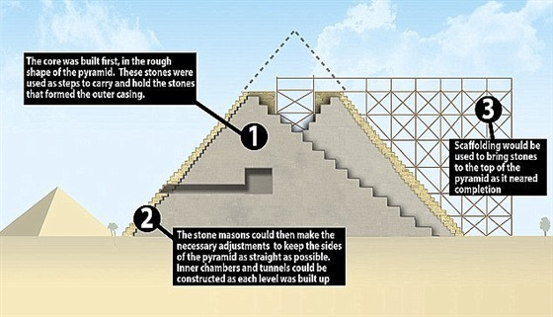

قدماء اليونان :الإعتماد على منهجية بحث قائمة على التأمل والنظرة العقلية المجردة مع الإبتعاد عن الإعتماد على التجربة .
وضع أرسطو قواعد المنهج القياسى والإستدلال والإستعانة بالملاحظة وفق طابع تأملى فى التفكير وليس طابع منهجي بحثي حديث كما هو مستخدم في منهجيات البحث العلمي في العصر الحديث
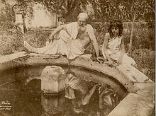
منهجية البحث العلمى عند العلماء المسلمين
منهجية البحث القائمة على الإستدلال ويسمى الإستدلال عند العلماء المسلمين ((حجة))، واستخدم القياس فى الجوانب الفقهية والتعليلية .والتأمل الفلسفى .
غير انها استندت ع الاستدلال استندت ايضا ع قواعد التي وضعها بعض علماء الفلسفه اليونان هي نظره العقليه المجرده الا انها ادت الى فتح طريق امام ظهور كثير من العلوم وتطورها ولعل استخدام مصطلح جديد عند المسلمين وهو مصطلح الحجه لدلاله ع الاستدلال وكان ايضا سبق علمي لم يسبقهم فيه مما سبقوهم الفلاسفه اليونانيين


منهجية البحث العلمى الحديث
تطورت منهجية البحث العلمى فى العصر الحديث مع ظهور المنهج التجريبى وتطبيقاته، وإستخدام الطريقة العلمية كأداة للبحث العلمى فى مختلف المجالات
مايميز العصر الحديث وهو ظهور مايسمى بطريقه العلميه في البحث والتي قسمت البحث العلمي الى عده مراحل ووضعت منهجيات محدده من خلالها تقيد العمليه البحثيه وهو مالم يطبق في السابق كان في السابق كان يقوم ع اساس البحث والفلسفه والتامل ولكن في العصر الحديث يقوم البحث العلمي ع اساس مايطلق عليه الطريقه العلميه وهي الاداه الاساسيه ويستخدم هذه الطريقه العلميه لعدد كبير من العلماء الذين انتجوا كثير من الحقول العلميه
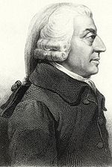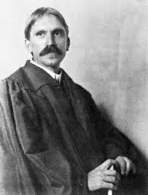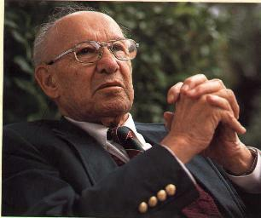
ادم سميث مؤسس علم الاقتصاد | *جون ليو الذي وضع اسس لطريقه العلميه للبحث وله دور في تاسيس فكره العلم الحديث | *بيتر دروكر مؤسس علم الاداره وهو وضع  علم اسس الاداره الحديثه
واقع البحث العلمى فى الوطن العربى
1- قلة الموارد المالية المخصصة للبحث العلمى
2- قلة المراجع العلمية ومصادر المعرفة
3- عدم توفر الوقت الكافى للقيام بالأبحاث
4- هجرة الكفاءات العربية
5- مشكلات النشر العلمى
6- غياب السياسات الوطنية للبحث العمى
شروط تدعيم البحث العلمى فى الوطن العربى لكى يسهم فى تطوير المعرفة
1- ضرورة رصد أموال كافية للبحث العلمى
2- إغناء المكتبات بالمصادر والمراجع العلمية
3- تقديم حوافز للباحثين
4- تفعيل دور النشر العلمى

